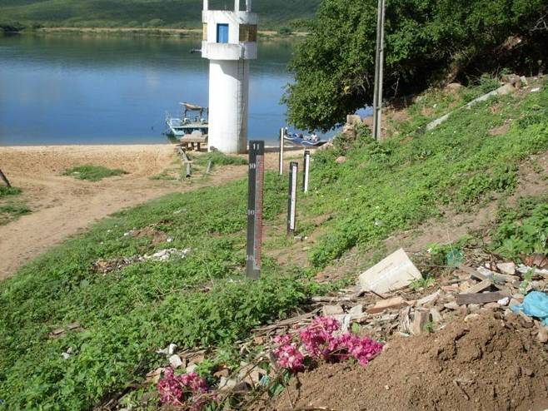 | 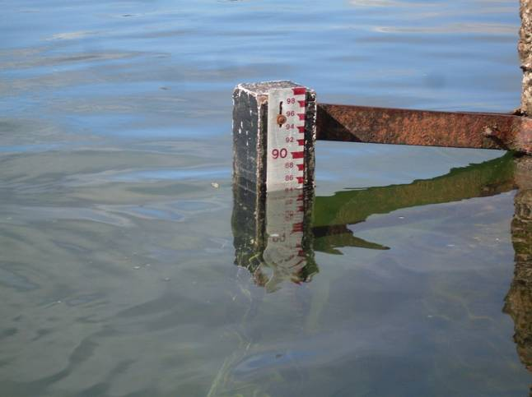
01-Vista geral da estação (F) de Pão de açúcar(20/07/2012) | 02 - Detalhe do NA registrado durante a execução da medição de descarga liquida em Pão de Açúcar (20/07/2012)
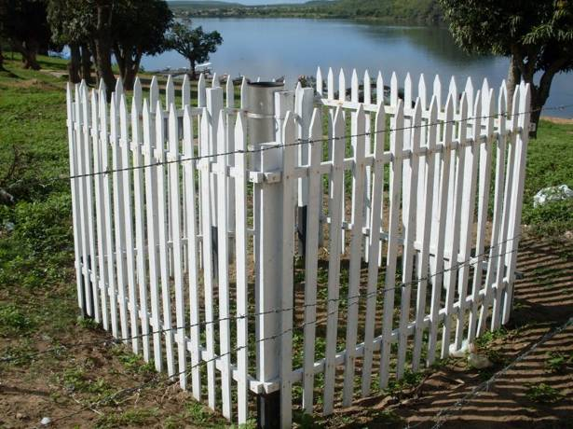 | 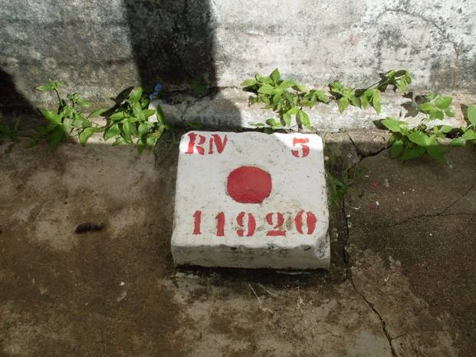
03–Vista geral da estação (P) de Pão de açúcar(20/07/2012) | 04 –- Detalhe do RN 5 da estação fluviométrica Pão de Açúcar (20/07/2012)

